1. Mak

# OSI 7 Schichtenmodell

## Übersicht

* OSI = Open Systems Interconnection
  + Definition der Netzwerkkommunikation
  + 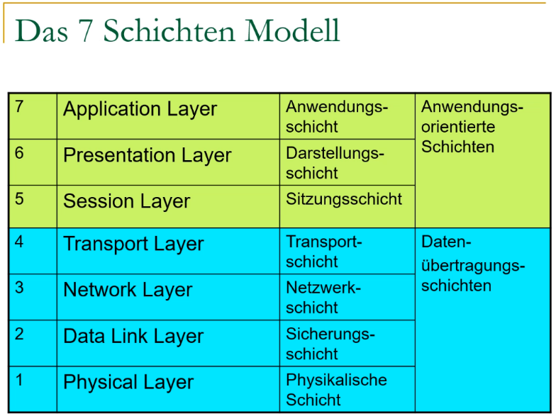Für verschiedene Systeme anwendbar

“Please do not throw salami pizza away.”

## Physical Layer

* Übertragungsmedium
  + Kabel
  + Netzwerkkarte
  + Stecker
  + Medien (Kupfer, Glasfaser, LAN)
  + Signale
* Baut Paket zusammen.
* Transport der Daten via Medium in Form von Bits.

## Data Link Layer

* Switch
* Netzwerkkarte (-> MAC Adressen)
* Ethernet-Protokoll
* Gewährleistung von zuverlässiger und fehlerfreien Datenübertragung

## Network Layer

* Router (-> IP-Adressen)
* Routing (=Wegfindung) im Internet
* IP-Protokolle
  + Ipv4
  + Ipv6
  + Andere

## Transport Layer

* Stauvermeidung und Segmentierung der Datenpakete
* Ports
  + Enthält Infos für Rechner wohin es weitergesendet werden soll.
* TCP
  + Sicher und garantiert
  + Richtige Reihenfolge
  + Fehlerprüfung
  + langsamer
* UDP
  + In Massen gesendet
  + Schnell
  + Nicht immer kommt alles an
  + z.B: Streaming

## Session Layer

* Kommunikation zwischen zwei Systemen
* Meist IMAP Protokoll
* Mailserver – Mailserver
* (z.B. MS-Exchange)

## Presentation Layer

* Formatierung (auch von Dateiformaten) und Codierung der Daten.
* Formatiert/codiert für Darstellung oder Versendung

## Application Layer

* Anzeige von codierten Daten
* Viele Funktionalitäten
  + Datenübertragung
  + E-Mail
  + Virtual Terminal
  + Remote login
* z.B. E-Mail Client

## User

* Gibt es eigentlich nicht

# Subnetting

1. Umwandlung der NWA in Binär.
2. Anzahl der benötigten Bit herausfinden.
   1. 2^bits-2 🡪 Anzahl der möglichen Subnetze
3. Raster erstellen
   1. Abwechselnd 0, 1, ...
   2. Zweimal 0, Zweimal 1, ...
   3. Viermal 0, Viermal 1, ...
   4. ...
4. Bits durcharbeiten.
   1. Bis zu /x ist es Fix (Hostteil)
   2. Danach die Bits von Raster durchgehen.
   3. Dann Variabel
      1. NWA: alles 0
      2. 1.H: Letzte Stelle 1
      3. L.H: Alles **außer** letzte Stelle 1
      4. BCA: Alles 1

|  |  |  |
| --- | --- | --- |
| 0 | 0 | 0 |
| 0 | 0 | 1 |
| 0 | 1 | 0 |
| 0 | 1 | 1 |
| 1 | 0 | 0 |
| 1 | 0 | 1 |
| 1 | 1 | 0 |
| 1 | 1 | 1 |

## Beispiel

In 6 Netze aufteilen (1/3/6): 10.10.240.0 /22  
2^3-2 = 6 -> 3bits

0000 1010 0000 1010 1111 0**000** 0000 0000  
1111 1111 1111 1111 1111 1**000** 0000 0000

1.NWA: 0000 1010 0000 1010 1111 0**000** 0000 0000  
1.H: 0000 1010 0000 1010 1111 0**000** 0000 0001  
L.H: 0000 1010 0000 1010 1111 0**000** 1111 1110  
BCA: 0000 1010 0000 1010 1111 0**000** 1111 1111

3.NWA: 0000 1010 0000 1010 1111 0**010** 0000 0000  
1.H: 0000 1010 0000 1010 1111 0**010** 0000 0001  
L.H: 0000 1010 0000 1010 1111 0**010** 1111 1110  
BCA: 0000 1010 0000 1010 1111 0**010** 1111 1111

6.NWA: 0000 1010 0000 1010 1111 0**101** 0000 0000  
1.H: 0000 1010 0000 1010 1111 0**101** 0000 0001  
L.H: 0000 1010 0000 1010 1111 0**101** 1111 1110  
BCA: 0000 1010 0000 1010 1111 0**101** 1111 1111